中国锻压协会团体标准

编制说明

项目名称：闭式双极板成形伺服多连杆压力机

主要起草单位：江苏兴锻智能装备科技有限公司

2024年10月

1. 任务来源

本项目名称为《闭式双极板成形伺服多连杆压力机》，标准计划号为：TBJH/CCMI 006-2022。

该规范由江苏兴锻智能装备科技有限公司牵头起草。

参编单位：江苏兴锻智能装备科技有限公司（以下简称为“兴锻”）、扬州锻压机床有限公司、苏州治臻新能源有限公司、氢沄(河南)新能源科技有限公司、安徽明天氢能科技股份有限公司、山东博源精密机械有限公司、深圳市长盈精密技术股份有限公司和三佳机械（上海）有限公司、宁波固安力机械科技有限公司。

二、工作的简要过程

本标准由江苏兴锻智能装备科技有限公司负责起草和编写，并征求了扬州锻压机床有限公司等参编单位的意见。

兴锻是闭式双极板成形伺服多连杆压力机的研究和生产单位，在本标准的编制过程中，邀请了同样是闭式双极板成形伺服多连杆压力机的研究和生产单位——扬州锻压机床有限公司、5家用户和1家模具设计制造单位、1家伺服压力机企业共同参与。具体工作节点及工作内容如下：

**1、立项阶段**

2022-9-20至2022-10-31

经过牵头单位的充分预研，向锻压协会提出立项申请，并提交《双极板成形伺服多连杆压力机》项目建议书，交中国锻压协会组织专家评估和审批。

**2、起草阶段**

1）2022-11-1至2023-7-31

与苏州治臻新能源有限公司、氢沄(河南)新能源科技有限公司、安徽明天氢能科技股份有限公司、山东博源精密机械有限公司、深圳市长盈精密技术股份有限公司和三佳机械（上海）有限公司等用户进行充分沟通，就压力机的各种参数达成一致意见。

2）2022-8-1至2023-10-15

由江苏兴锻智能装备科技有限公司起草标准。

3）2023-10-16至2024-10-15

参与单位对标准进行审阅、讨论和修改。

**3、征求意见阶段**

江苏兴锻智能装备科技有限公司向中国锻压协会提交《闭式双极板成形伺服多连杆压力机》（征求意见稿）及标准编制说明征求意见稿。标准将于2024年12月3日-2025年1月5日向社会广泛征求意见。

**4、技术审查阶段**

**5、报批阶段**

**6、发布阶段**

三、与现行的法律、法规及国家标准、国家军用标准、行业标准的关系

双极板属于氢能源电池核心零件，氢能源是国家鼓励并重点扶持的产业，符合现行的法律法规。

该标准属于重新制定，与国家标准和行业标准没有冲突。

该标准与国家军用标准无关。

该标准与国际标准无关。

四、采用国内外标准的情况

目前，本标准的编制，规范性引用了10个国家标准、5个行业标准和1个团体标准，未采用国外标准，具体引用的国内现行标准如下所示：

GB 150.1 压力容器第1部分：通用要求

GB/T 191 包装储运图示标志

GB/T 1804 一般公差未注公差的线性和角度尺寸的公差

GB 5226.1 机械电气安全机械电器设备第1部分：通用技术条件

GB/T 6576 机床润滑系统

GB/T 7932 气动对系统及其元件的一般规则和安全要求

GB/T 10923 锻压机械精度检验通则

GB/T 13306 标牌

GB/T 23281 锻压机械噪声声压级测量方法

GB 27607 机械压力机安全技术要求

JB/T 1829 锻压机械通用技术条件

JB/T 3240 锻压机械操作指示形象化符号

JB/T 8356 机床包装技术条件

JB/T 13427.1 闭式伺服压力机第1部分：技术条件

JB/T 13895 闭式多连杆冷温挤压压力机

T/CCMI 33-2024 电动螺旋压力机

五、标准的编写依据

本标准的编写是基于牵头起草单位与国内双极板生产头部企业合作的大量案例中积累的数据，并集合了10个国家标准、5个行业标准和1个团体标准对压力机的相关通用要求。

下面对每一项技术参数的编写依据及技术先进性做出说明。

1. 应用领域

该标准应用于氢能源（包括氢燃料电池和制氢用双极板成形）领域，该领域是国家重点发展和扶持的领域。

1. 型式

把国内外闭式双极板成形伺服多连杆压力机的主要生产厂家的主传动结构都涵盖进来了，具有广泛的代表性，详见图1。

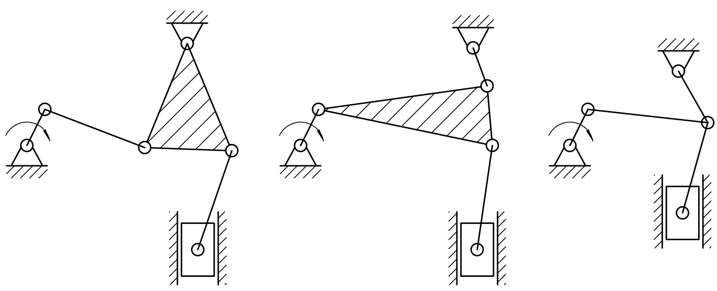

图1 闭式双极板成形伺服多连杆压力机常见的工作机构型式

1. 基本参数

本标准的参数详见表1。

表1 压力机基本参数

|  |  |  |  |  |  |  |  |  |  |  |  |
| --- | --- | --- | --- | --- | --- | --- | --- | --- | --- | --- | --- |
| 公称力*P*g（kN） | 公称力行程*S*P（≥）  mm | 伺服电机扭矩  （≥）  N·m | 滑块行程*S*  mm | 滑块行程次数n（min-1） | 最大装模高度  mm | 装模高度调节量mm | 滑块垫板尺寸mm | | 工作台板尺寸  mm | | |
| 左右 | 前后 | 左右 | 前后 | 厚度 |
| 6500 | 3 | 14000 | 250 | 0～45 | 490 | 50 | 800 | 700 | 800 | 700 | 150 |
| 8000 | 3 | 16000 | 250 | 0～40 | 490 | 50 | 900 | 900 | 900 | 900 | 150 |
| 10000 | 3 | 19000 | 250 | 0～35 | 490 | 50 | 950 | 900 | 1000 | 900 | 160 |
| 12500 | 3 | 29000 | 250 | 0～35 | 490 | 50 | 1200 | 1000 | 1200 | 1000 | 200 |
| 16000 | 4 | 42000 | 230 | 0～30 | 490 | 50 | 1300 | 1100 | 1300 | 1100 | 250 |
| 20000 | 4 | 42000 | 230 | 0～30 | 490 | 50 | 1300 | 1100 | 1300 | 1100 | 250 |

参数表中：6500kN压力机的基本参数（伺服电机扭矩除外）和16000kN压力机的基本参数（公称力行程和伺服电机扭矩除外）来自于压力机生产头部企业与压力机应用头部企业经过协商并经过大批量生产检验后的数据（图2和3分别是6500kN压力机的制造指令书和在用户现场的情况，图4～6分别是16000kN压力机的技术协议、在用户现场的情况和生产情况）；20000kN和8000kN压力机的基本参数（伺服电机扭矩除外）来自于压力机生产头部企业与压力机应用头部企业经过协商、试制、试模生产后的数据（图7～10分别是20000kN压力机的技术协议、在用户现场安装的情况和试模的情况，图11是8000kN压力机的样机）；10000kN压力机的基本参数（除伺服电机扭矩外）来自于压力机生产头部企业与压力机应用头部企业经过协商（即将签署采购合同）但是尚未经过生产检验后的数据；12500kN压力机的基本参数只是经过压力机应用企业认可（尚未有采购意向）的数据，但是符合系列化的要求。

本标准的公称力行程和伺服电机扭矩的数据比实际案例有所降低，但是数据符合理论计算并且通过伺服电机的电流变化印证了本标准的参数能满足用户需求。

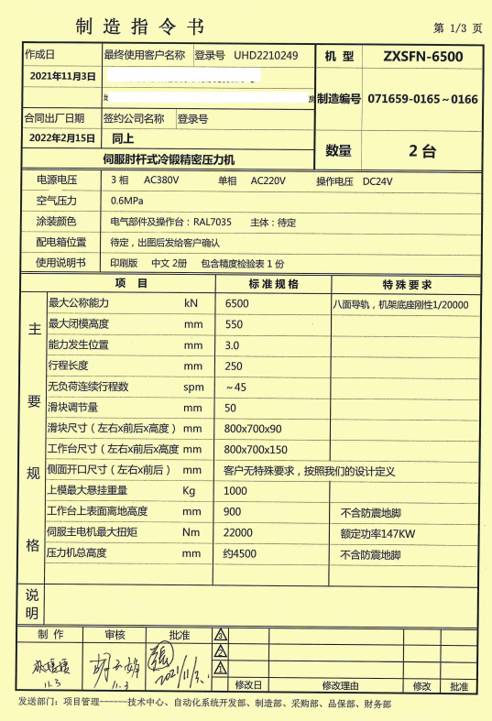

图2 6500kN压力机的制造指令书

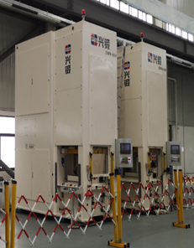

图3 6500kN压力机在用户现场的情况

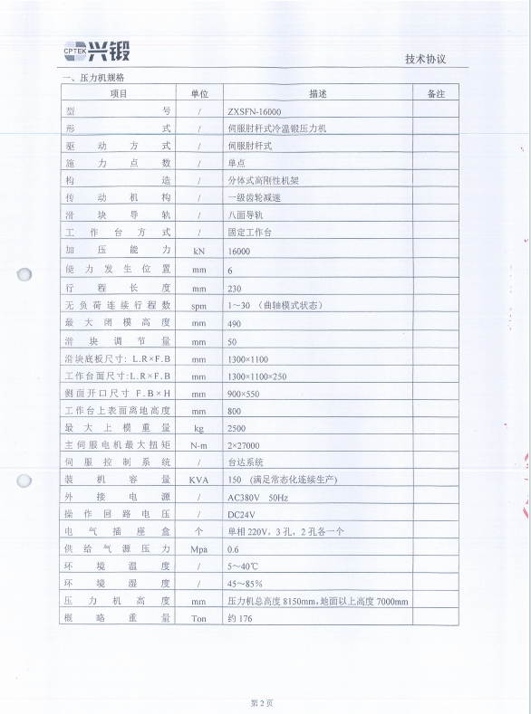

图4 16000kN压力机的技术协议

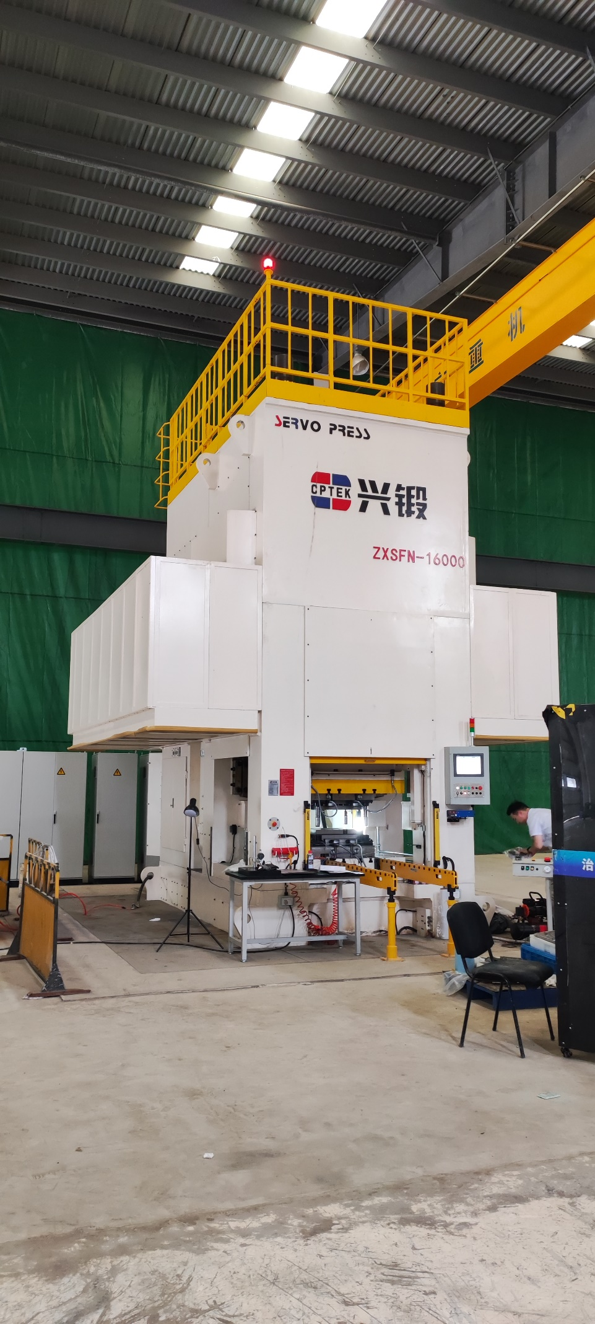

图5 16000kN压力机在用户现场的情况

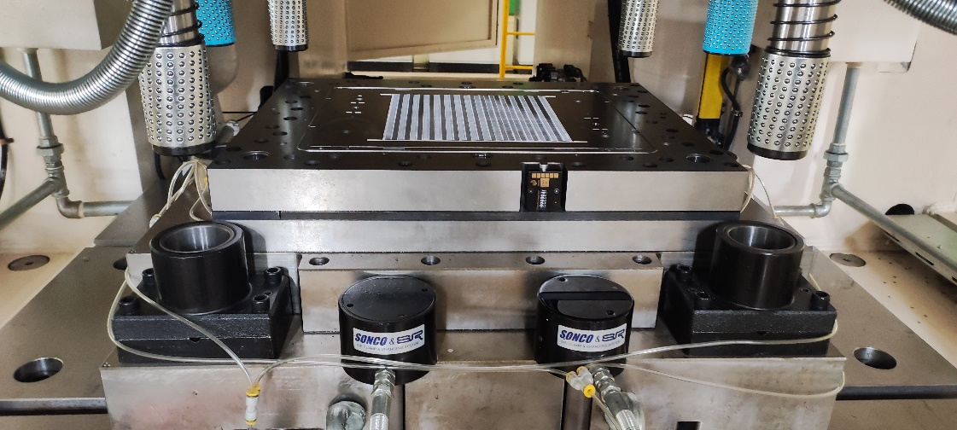

图6 16000kN压力机生产的情况

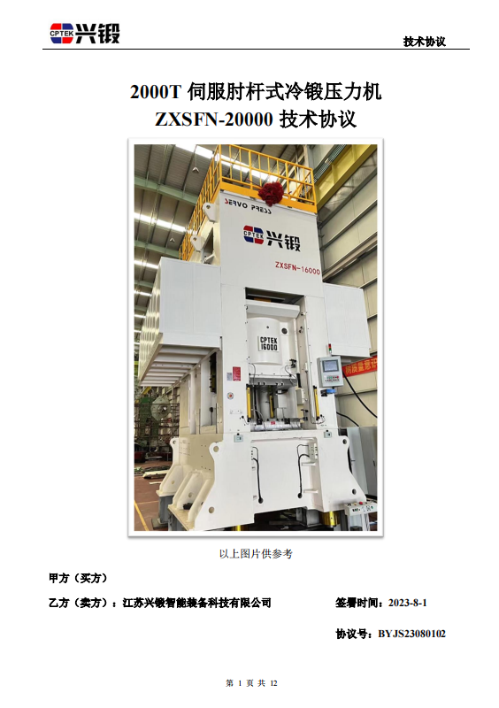

图7 20000kN压力机的技术协议（封面）

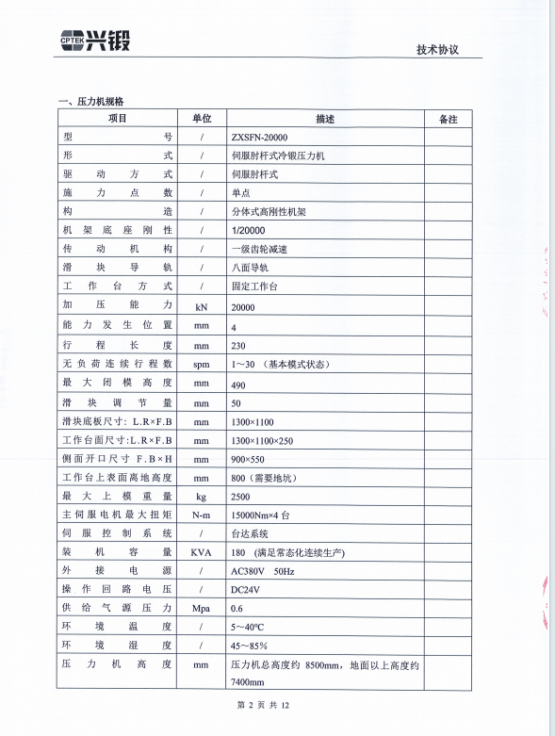

图8  20000kN压力机的技术协议

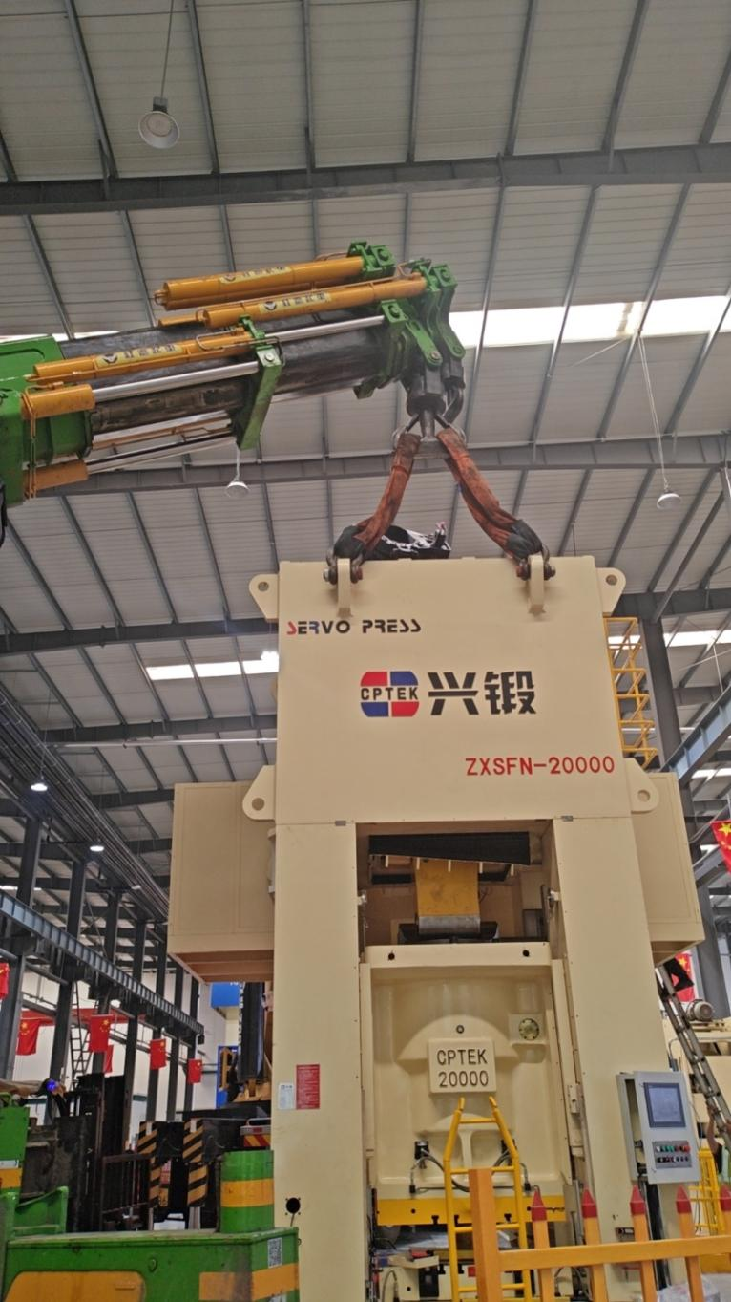

图9 20000kN压力机在用户现场安装的情况

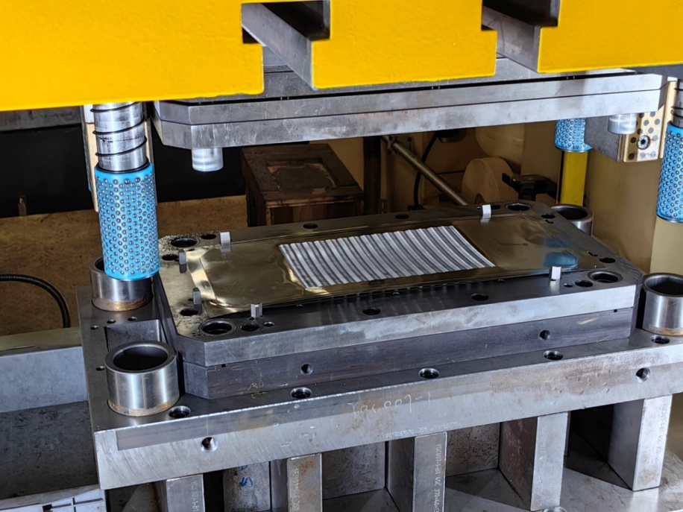

图10 20000kN压力机试模的情况

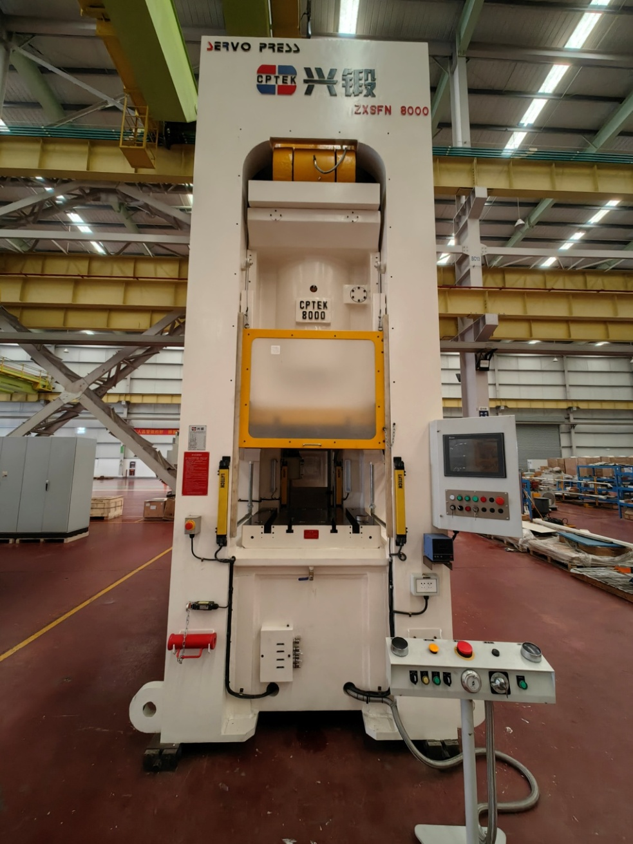

图11 8000kN压力机的样机

1. 技术要求
2. 关于刚度：实践表明，压力机底座的弯曲刚度对双极板成形精度影响明显，国外著名压力机厂商的要求为≥1/20000（其他应用领域的压力机，包括伺服压力机的底座弯曲刚度一般要求为1/6000～1/10000），可以充分满足双极板沟槽深度±0.015的成形精度要求。本标准也要求≥1/20000，并且本标准规定了底座弯曲刚度的检测方法（附录A）。
3. 关于噪声：本标准的要求（详见表2）均远高于国内同类标准（详见表3，来源于JB/T 13427.1-2018 闭式伺服压力机第1部分：技术条件），原因是随着伺服电机和制造水平的提高，噪声有明显下降。比如，针对6500kN压力机和20000kN压力机，其他标准规定的噪声值均为83dB，本标准的规定分别70dB和75dB，而兴锻生产的20000kN压力机的噪声实测值为69.7dB。

表2 压力机的噪声A计权声压级（本标准）

|  |  |
| --- | --- |
| 压力机公称压力  kN | 噪声  dB（A） |
| ≤10 000 | 70 |
| >10 000～20 000 | 75 |
| >20 000～30 000 | 80 |

表3 闭式伺服压力机噪声限值（JB/T 13427.1-2018）

|  |  |
| --- | --- |
| 公称力（kN） | 噪声LPA（dB） |
| ≤2 500 | 80 |
| >2 500～6 300 | 82 |
| >6 300 | 83 |

1. 关于装模高度的调节精度：一般压力机的调节精度为0.1 mm～1mm，为适应双极板流道深度成形的高精度要求（±0.01～0.015），本标准规定采用伺服电机，调整精度达到≤±0.01mm。提高了一个到两个数量级。
2. 其他技术要求符合伺服压力机的通用要求。
3. 精度：
4. 工作台上平面和滑块下平面的平面度：

《JB/T13427.2-2018闭式伺服压力机第2部分：精度》规定的允差为：



而本标准规定为：



本标准的平面度精度有明显的提高。以16000kN压力机为例（左右方向的尺寸以1300计算），按本标准的左右方向的平面度允差为0.051，而按JB/T13427.2-2018的规定，其左右方向的平面度允差为0.064，本标准允差降低了20%，可以更好的满足双极板高精度成形的需要。

1. 滑块下平面与工作台上平面的平行度：

《JB/T13427.2-2018 闭式伺服压力机第2部分：精度》规定的允差为：



而本标准规定为：



本标准的平行度精度有明显的提高。仍然以16000kN压力机为例（左右方向的尺寸以1300计算），按本标准的左右方向的平面度允差为0.059，而按JB/T13427.2-2018的规定，其左右方向的平行度允差为0.072，本标准允差降低了18%，可以更好的满足双极板高精度成形的需要。

1. 滑块行程对工作台上平面的垂直度：

《JB/T13427.2-2018 闭式伺服压力机第2部分：精度》规定的允差为：



而本标准规定为：



本标准的垂直度精度有大幅的提高。仍然以16000kN压力机为例（行程为230），按本标准的垂直度允差为0.035，而按JB/T13427.2-2018的规定，其垂直度允差为0.096，本标准允差降低了64%，主要是满足在国内的外资企业对双极板成形压力机的需求。

1. 底座弯曲刚度检测方法（附录A）：

兴锻的所有双极板成形压力机均采用本方法进行仿真、计算和检测，得到了用户的认可，试模和大批量生产均验证了该方法是可行的。

六、主要试验或验证分析报告的说明

压力机的弯曲刚度对双极板的成形精度影响非常大，兴锻在刚度计算、检测方法和验证方面做了大量的工作。

1. 刚度检测现场（见图12）：

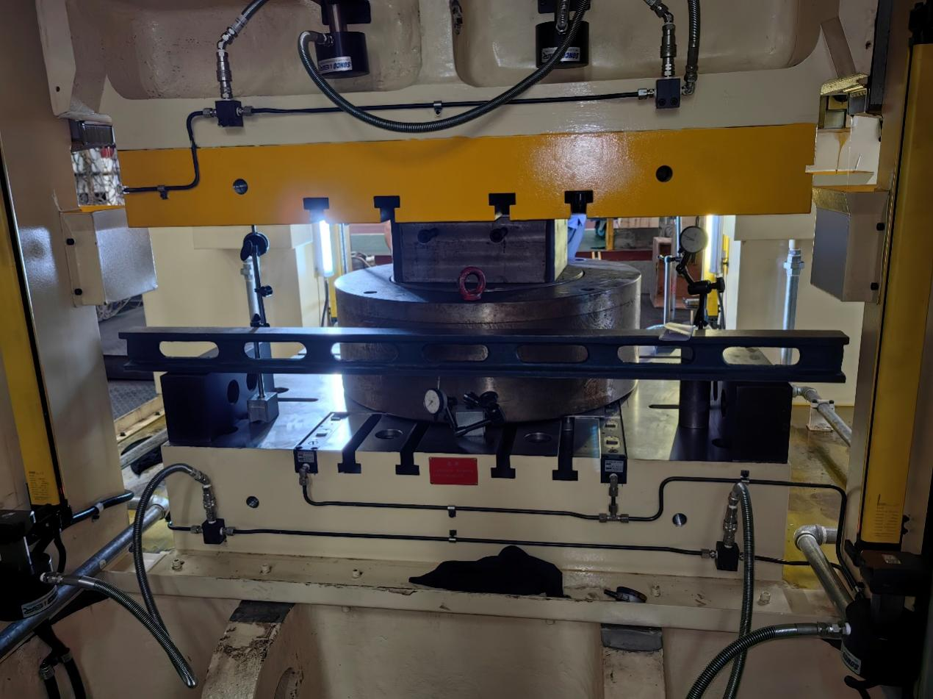

图12刚度检测现场

1. 刚度检测数据：

①原始数据：表4（即图中平尺下面的显示表）的数据是底座弯曲刚度计算的原始数据。

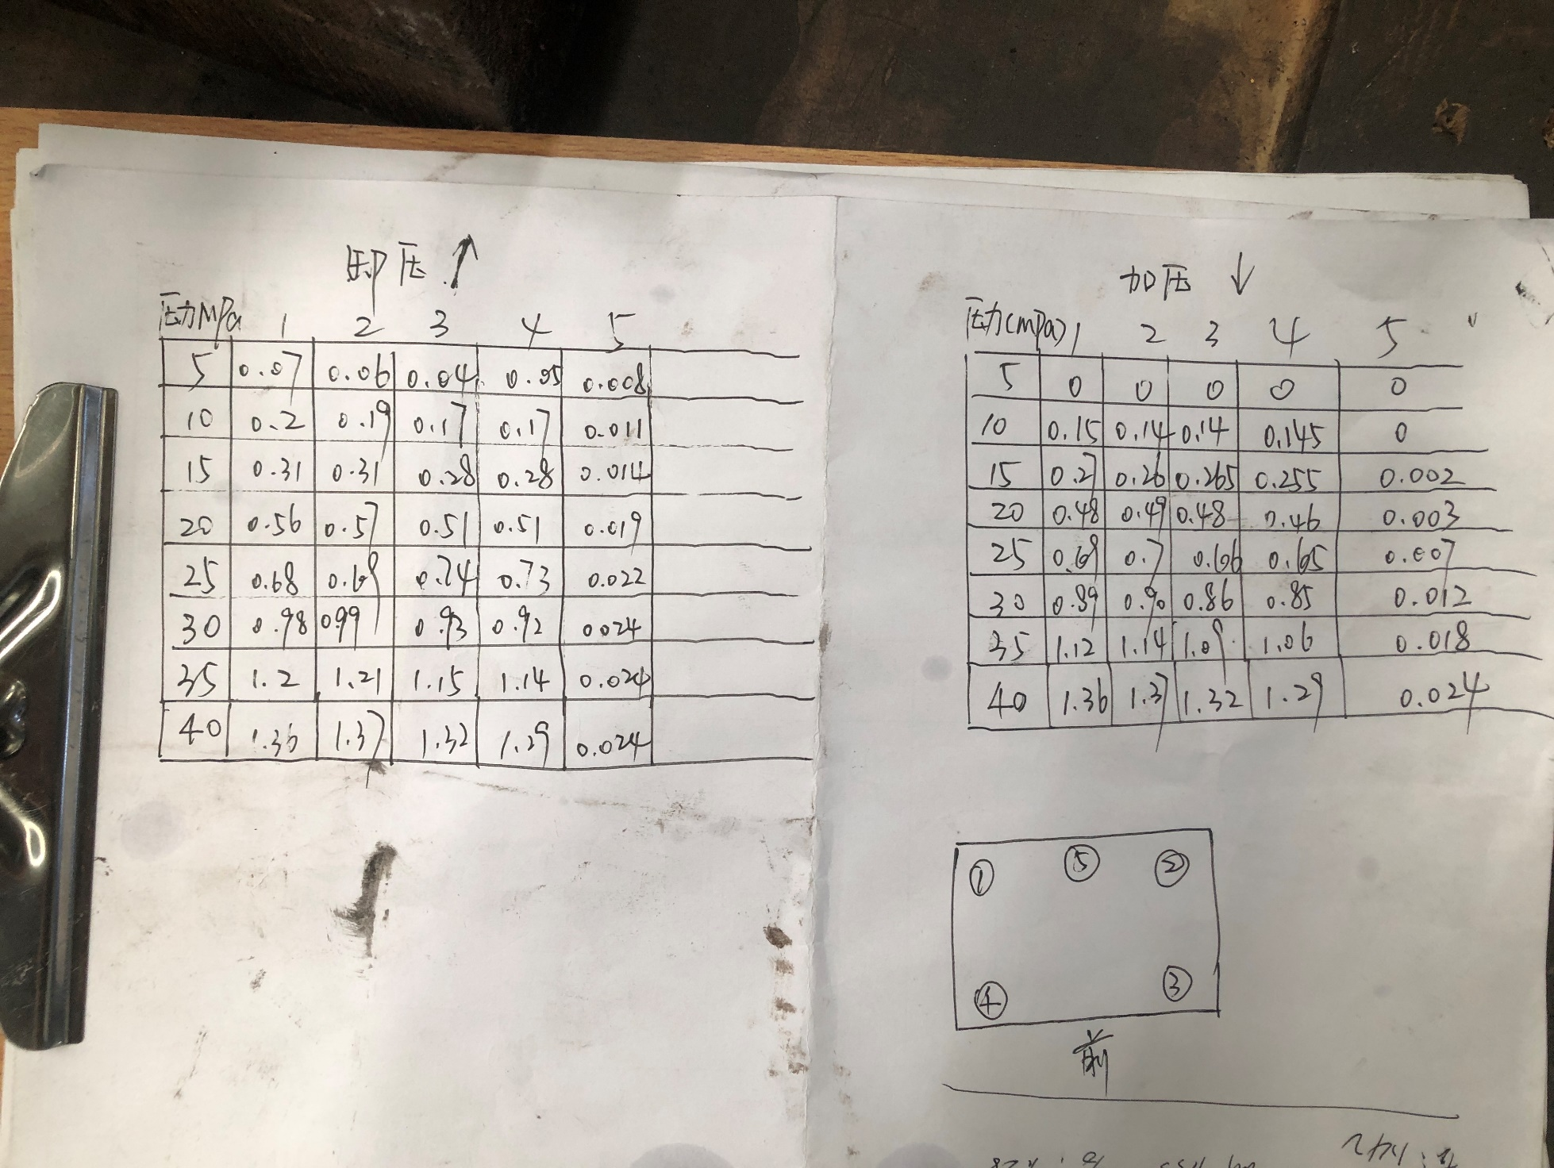

表4 底座弯曲刚度计算的原始数据

②整理后的数据（表5）：

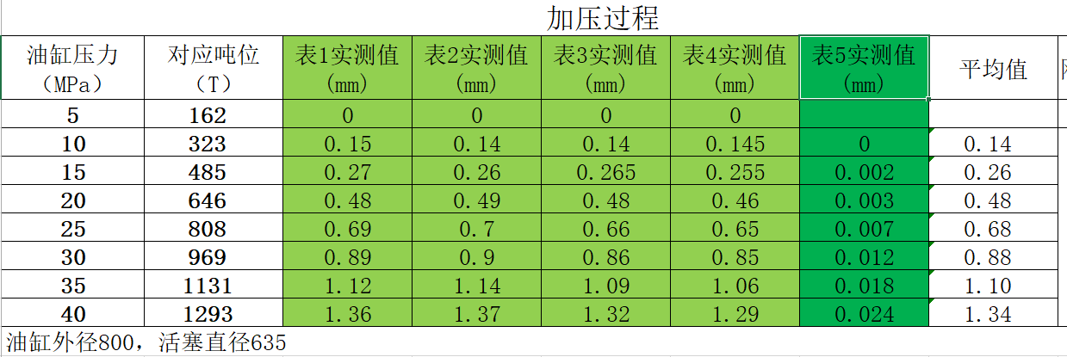

表5整理后数据

1. 刚度曲线拟合：

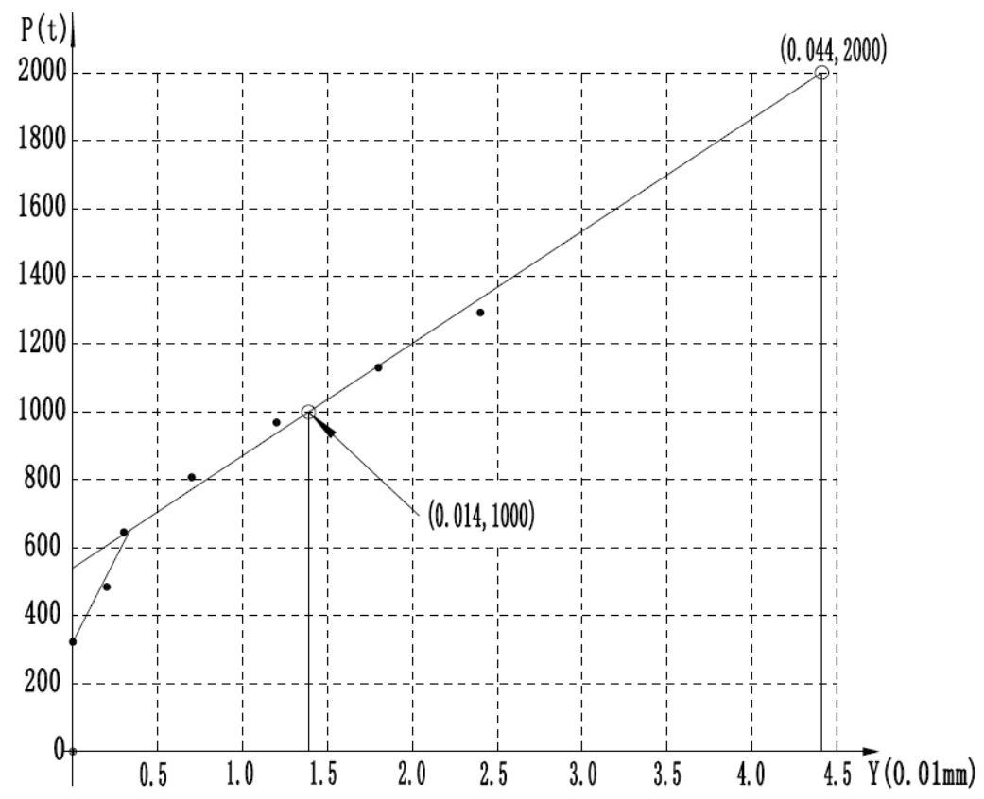

图13刚度计算曲线

根据表5的数据表，绘制图13的刚度计算曲线，实测数据点用实心圆圈表示，由于前两个数据点采用百分表读取微米级数据，有较大的偏差，因此不作为刚度拟合直线考虑的点。

拟合后，所有实测点离拟合直线的偏差最小，可信度较高。

1. 曲线拟合的目的：

①弥补各个传动副间隙的影响。

②消除压力表和变形测量表的读数误差。

③消除测量工具位置误差。

④消除平衡缸的影响。

1. 底座弯曲刚度计算：

从上图的直线上任意选择两个点，为计算方便，选择吨位为整数值的点，即吨位分别为2000吨和1000吨的点，其对应的变形值分别为0.044和0.014，上述数据的物理含义为：压力机承受的力从1000吨升至2000吨时，底座的弯曲变形从0.014升至0.044，即ΔP=1000吨时，压力变化导致的变形量的变化ΔY=0.044-0.014=0.030。

由此可以推算出，ΔP’=2000吨时，ΔY’=ΔY·ΔP’/ΔP=0.060，压力机工作台板的宽度为1300，其弯曲刚度：

Rb=ΔY’ /1300 =1/21667

1. 结论：技术协议要求底座的弯曲刚度为1/20000，ZXSFN-20000底座刚度符合技术协议要求。

七、重大分歧意见的解决过程和结果

无。

八、实施标准的要求和措施建议

《闭式双极板成形伺服多连杆压力机》适用于闭式双极板成形伺服多连杆压力机的研制、生产和使用单位。采用本标准的单位应组织相关的管理、安全、设计、研发、使用、生产、检验、仓储保管、销售等人员进行学习，使规范内容得到宣贯，并严格执行本规范。使用本规范的各方，应积极推动闭式双极板成形伺服多连杆压力机技术升级、使用规范和检验方法的提高，使本规范不断提升和完善，以利于后续修订。

九、修改或废止现行有关标准的建议

无

十、标准发行范围和数量的建议

本规范发行范围仅限于闭式双极板成形伺服多连杆压力机的科研、生产和使用单位，数量不限。

十一、其他需要说明的事项

无

十二、附录编制说明

附录A是起草单位根据多年的压力机研制经验，并借鉴了热模锻压力机的刚度检测原理而制定的检测方法。图14是底座弯曲刚度检测方法示意图（图14所示）。

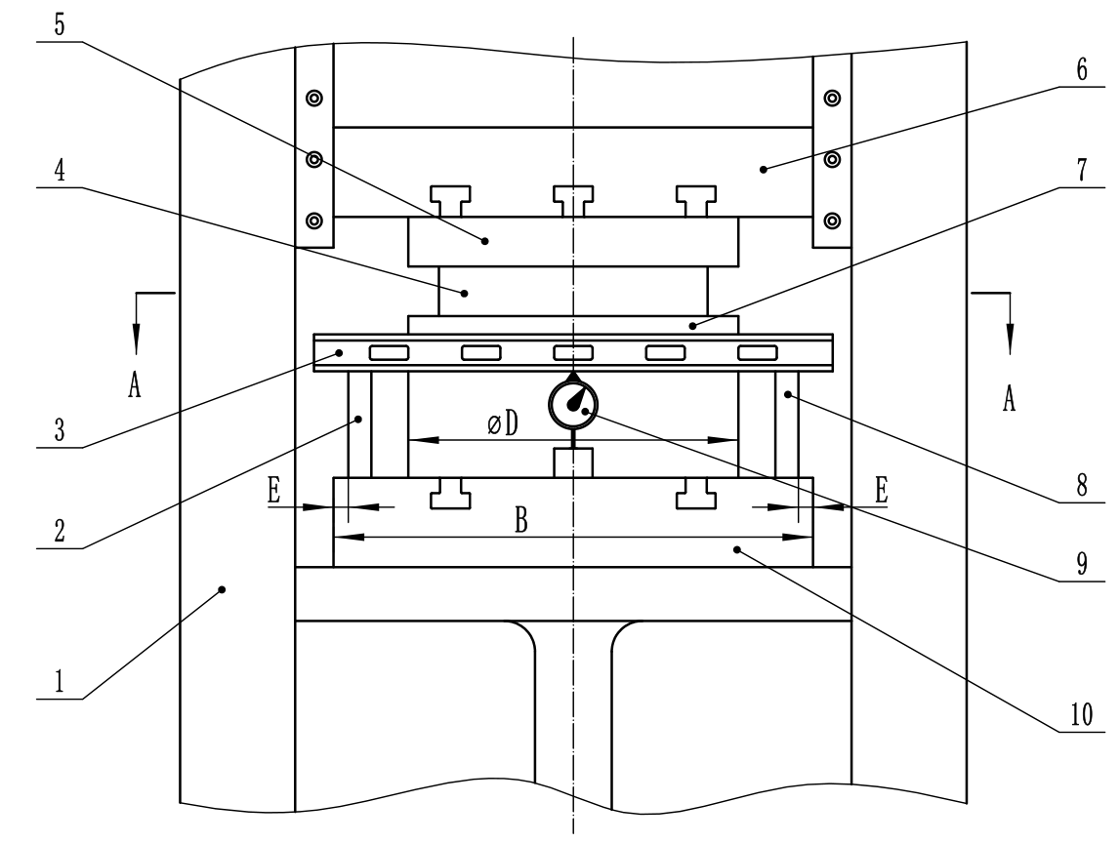

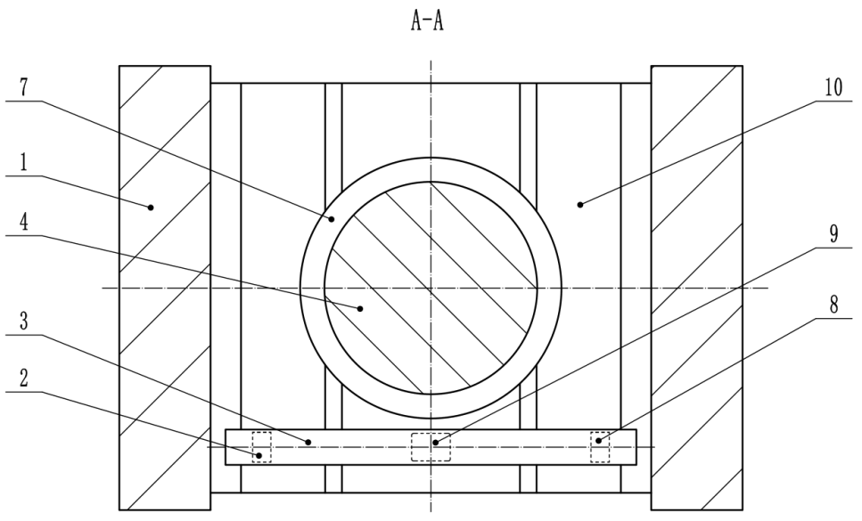

图14 底座弯曲刚度检测方法示意图

本标准刚度检测需要使用曲线拟合的方式，其好处为：

①弥补各个传动副间隙的影响。

②消除压力表和变形测量表的读数误差。

③消除测量工具位置误差。

④消除平衡缸的影响。

上述的检测方案已经在兴锻广泛采用并得到了用户的认可。

《闭式双极板成形伺服多连杆压力机》标准起草编制组

2024年11月